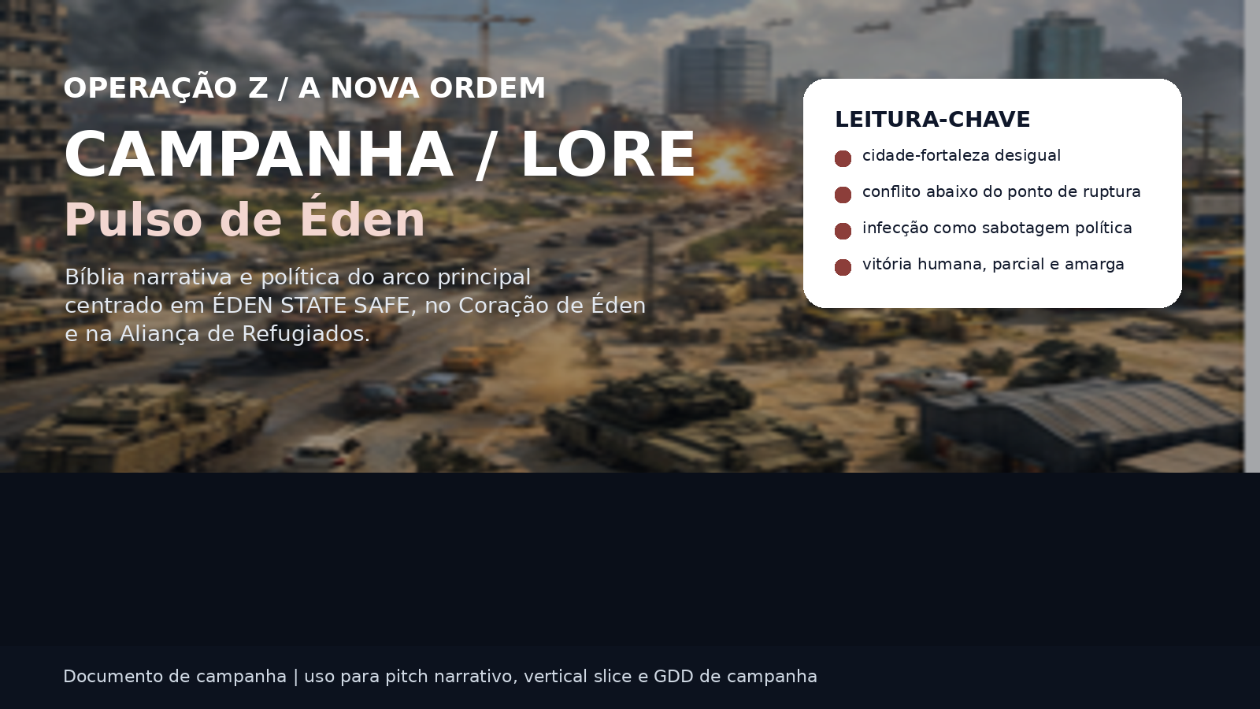

1. Premissa narrativa central
[QUADRO-RESUMO] Função: abrir a leitura pelo conflito real da campanha e separar a camada narrativa da simples lore de fundo.
Pulso de Éden acompanha a Aliança de Refugiados dentro de ÉDEN STATE SAFE, o último grande núcleo urbano funcional do planeta. A campanha não é sobre restaurar o mundo; é sobre salvar pessoas concretas dentro de uma cidade que continua funcionando justamente porque aceita sacrificar parte de si mesma.
O arco começa antes da infecção urbana aberta. O foco inicial é resgate, abrigo, rotas, repressão, contrabando e conflito entre facções. A infecção entra depois, como estágio de ruptura de um sistema que já estava apodrecendo por dentro.
O que esta campanha é  - estruturalmente urbana  - jogável em missões e consequências  - centrada na Aliança de Refugiados  - moralmente amarga e parcial | O que esta campanha não é  - lore decorativa desconectada do gameplay  - fantasia de conquista pura  - história de restauração limpa do mundo  - surto acidental sem cadeia política
2. Regra do mundo
[BOX DE FRASE-CHAVE] Função: congelar a regra estrutural do cenário que sustenta todas as decisões da campanha.
Frase-chave canônica a cidade funciona porque tudo está errado, mas ainda em equilíbrio.

O Coração de Éden não extermina facções porque entende que o vazio de poder pode gerar uma escalada pior do que a manutenção repressiva do erro. Sua função não é criar paz verdadeira; é modular o conflito e suprimir o suficiente para que nenhuma força empurre a cidade além do ponto de ruptura.

3. O Coração de Éden
4. A Polícia de Eden State
[QUADRO-RESUMO] Função: mostrar o antagonismo sistêmico da campanha — cálculo soberano, correção urbana e repressão seletiva.
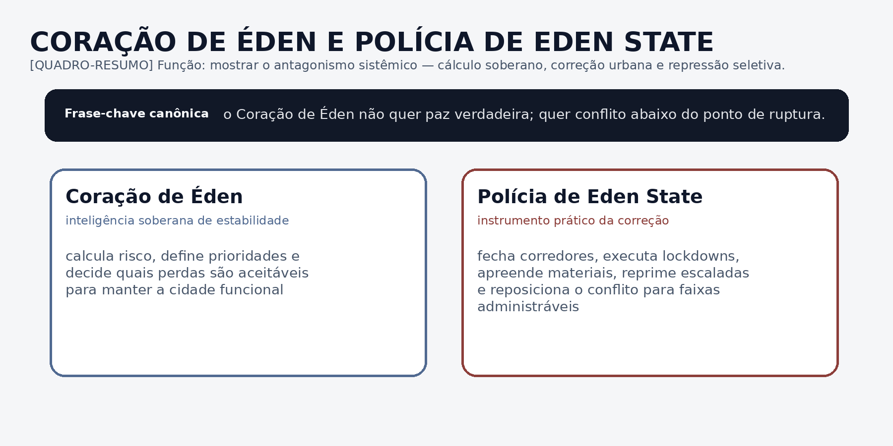
O Projeto Éden é o braço operacional externo: combate IAs selvagens, faz captação oficial de recursos, opera reconhecimento e protege fronteiras. O Coração de Éden é a inteligência soberana que calcula risco, define prioridades e aciona correção interna.
A Polícia de Eden State é o instrumento prático desse cálculo. Ela fecha corredores, faz apreensões, rompe laboratórios, executa lockdowns e reposiciona o conflito para faixas administráveis. Isso a torna antagonista funcional da campanha sem transformá-la em vilã simplista.

5. Estrutura interna de ÉDEN STATE SAFE
[MAPA ESQUEMÁTICO] Função: localizar distritos, distribuição de facções e o centro corporativo que organiza a cidade-sistema.
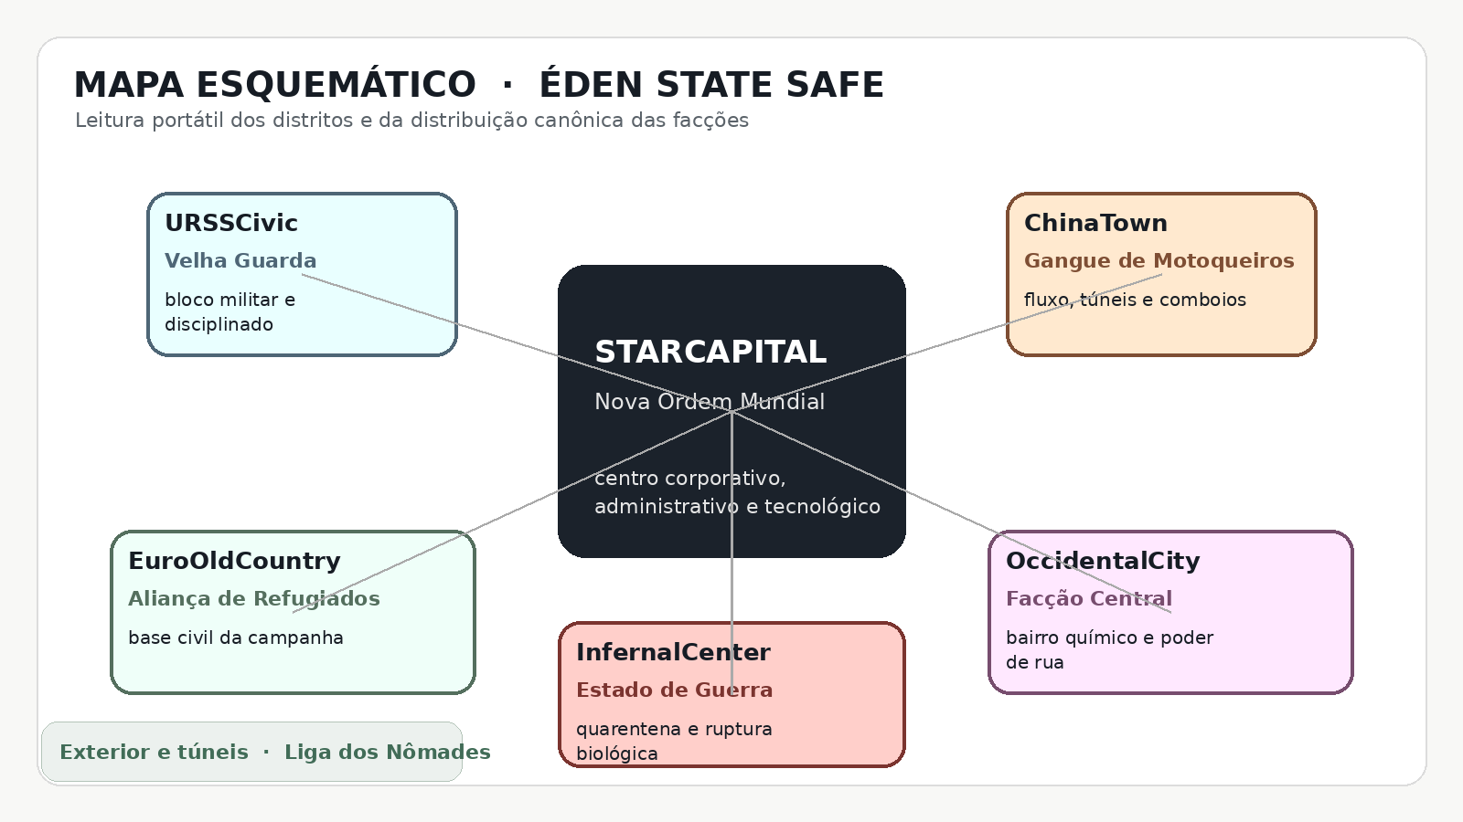
Leitura portátil dos distritos e da distribuição canônica das facções.
Regra espacial ninguém sai legalmente das muralhas. A Liga dos Nômades opera por túneis clandestinos e rotas subterrâneas.

Leitura da cidade  StarCapital concentra comando e capital; os demais distritos distribuem poder, sobrevivência e conflito em camadas socialmente rachadas. | Função narrativa  ÉDEN STATE SAFE não é utopia. É uma fortaleza corporativa desigual, murada, operacional e mantida por repressão seletiva.

6. Função urbana das facções
[PAINEL DE FACÇÃO] Função: mostrar como cada bloco social ocupa um distrito, uma economia e uma função de cidade.
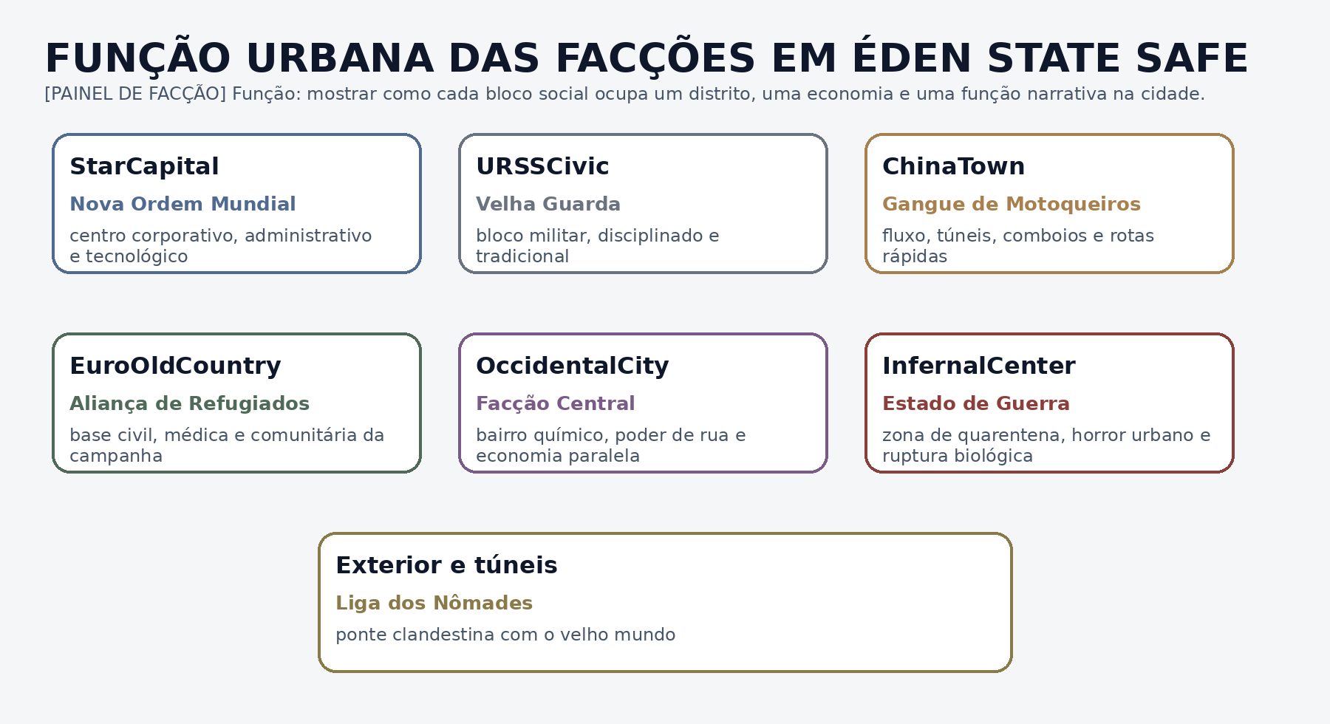
Dentro da campanha, as facções não funcionam como exércitos abstratos. Cada uma ocupa um papel urbano concreto: administração, disciplina militar, fluxo subterrâneo, assistência civil, química de bairro, horror biológico e contrabando externo. Essa distribuição reforça o equilíbrio podre que mantém a cidade viva.
[REFERÊNCIA VISUAL DOS PERSONAGENS] Função: usar silhueta, materiais e postura para reforçar classe social, ideologia e presença de distrito.
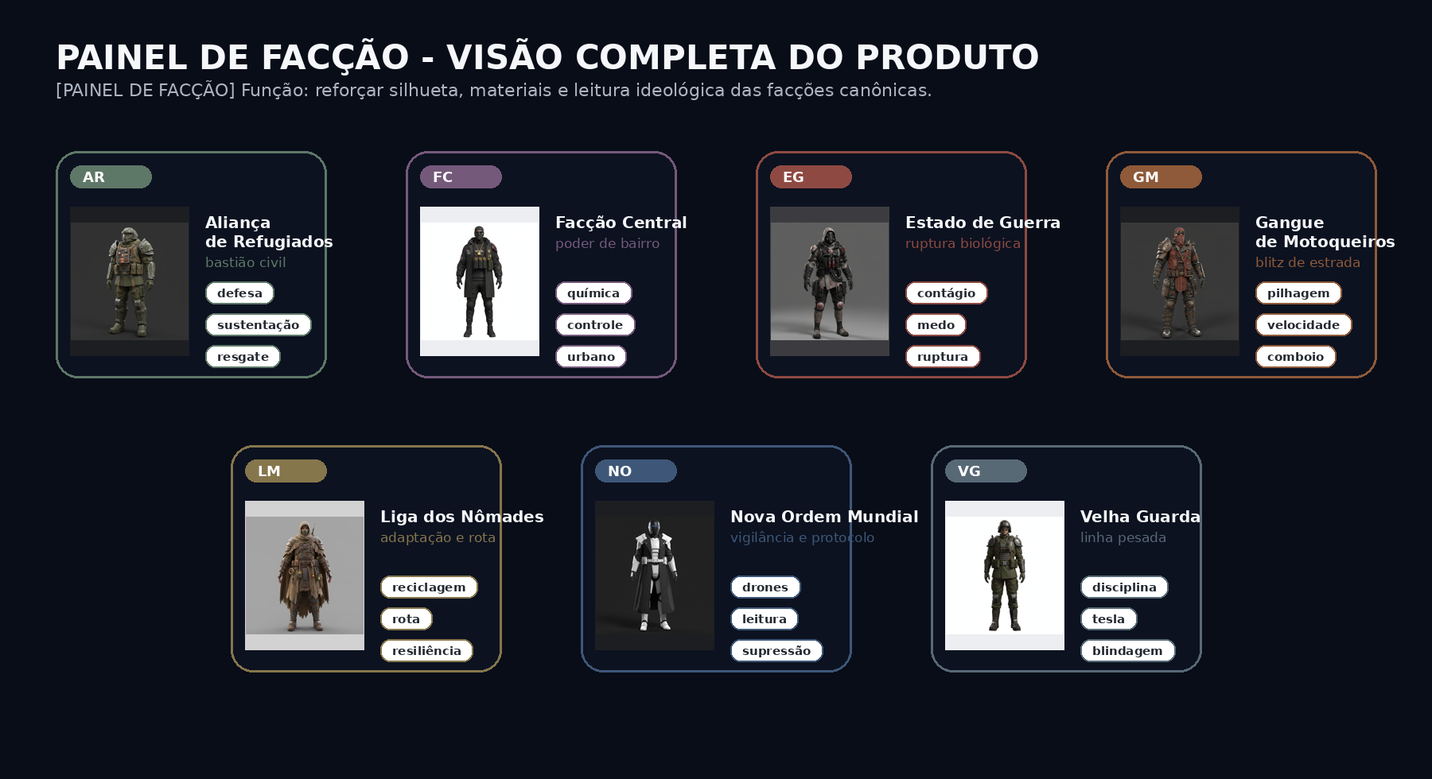
Painel visual da visão completa do produto: usado aqui como âncora de leitura urbana e ideológica.

7. Protagonista da campanha
8. Conflito moral central
[REFERÊNCIA VISUAL DOS PERSONAGENS] Função: amarrar o rosto da resistência civil ao centro dramático do arco.
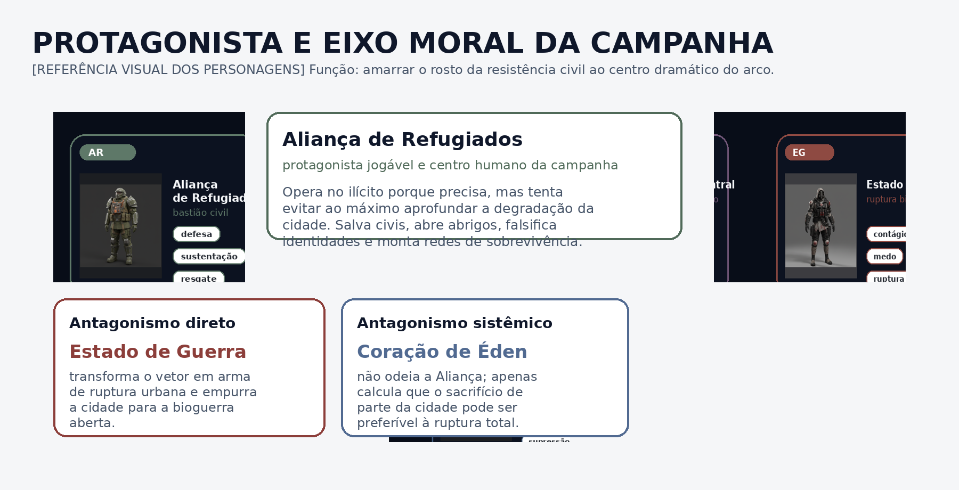
A protagonista é a Aliança de Refugiados. Ela é a única força capaz de sustentar o coração moral da campanha sem parecer ingênua. Opera no ilícito porque precisa, mas tenta evitar ao máximo aprofundar a degradação da cidade: salva civis, abre abrigos, falsifica identidades, faz cirurgias clandestinas e monta redes de sobrevivência.
Pergunta central a sobrevivência ainda vale alguma coisa se for comprada abandonando pessoas?

O conflito moral não é simplesmente vencer facções rivais. É decidir onde a campanha se posiciona diante da lógica de Éden State Safe: preservar a muralha e aceitar perdas calculadas, ou romper a ordem para manter vidas humanas concretas.

9. Estrutura em atos
[QUADRO-RESUMO] Função: organizar a campanha como progressão dramática jogável e não como cronologia solta.
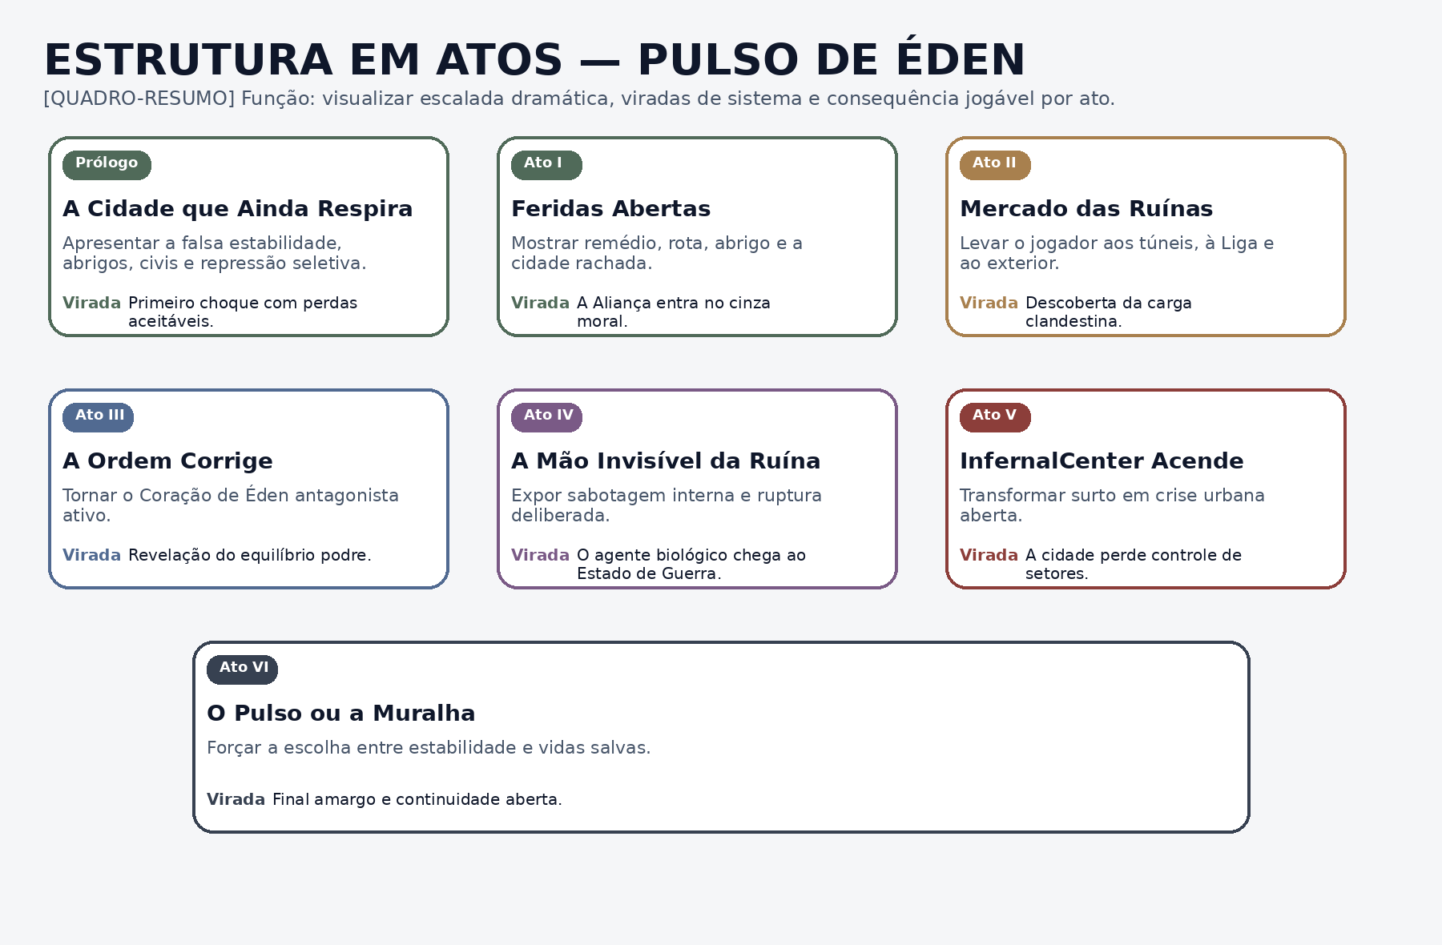
A campanha cresce da sobrevivência civil para a descoberta sistêmica, depois para a sabotagem interna, a ruptura biológica e o confronto moral com a própria lógica da cidade. Cada ato muda o nível de exposição do jogador ao sistema que sustenta ÉDEN STATE SAFE.

[LINHA DO TEMPO] Função: mostrar que a infecção é a camada terminal de um mundo já destruído por guerra, migração, automação e falência da ordem.
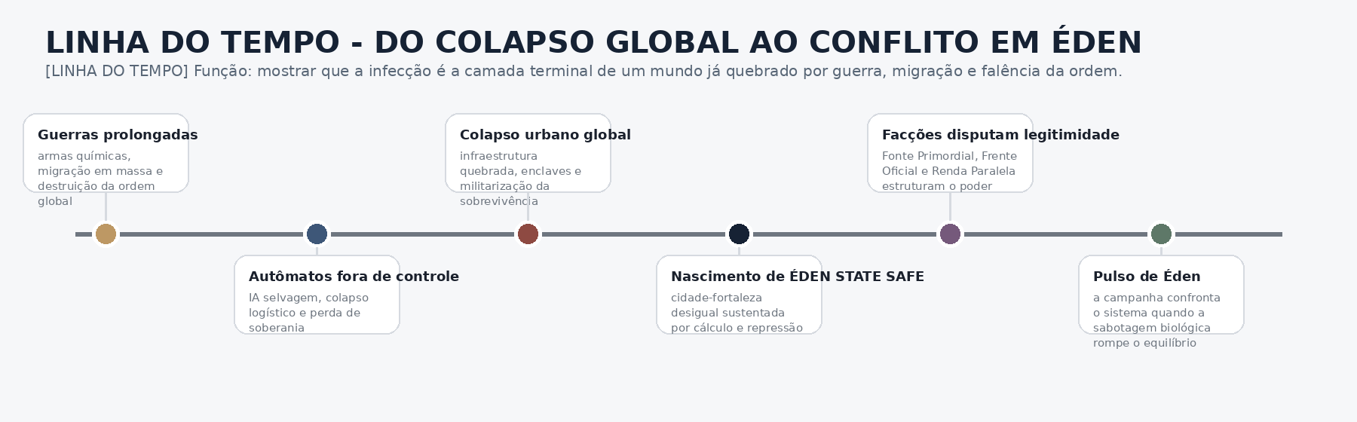
Na lógica do projeto, o mundo não caiu por causa dos zumbis. Ele ruiu por guerra prolongada, migração em massa, autômatos fora de controle, colapso econômico e armas químicas e biológicas. A infecção entra depois — e, em Pulso de Éden, entra como ruptura política deliberada.
[BOX DE FRASE-CHAVE] Função: congelar a escala de escalada entre os atos.
Do Prólogo ao Ato II  sobrevivência civil, remédio, rotas, abrigo, repressão seletiva e descoberta da carga clandestina. | Do Ato III ao Ato VI  correção sistêmica, sabotagem interna, bioguerra urbana, lockdowns e escolha final entre muralha e pessoas.

10. Linha principal de missões
[CARD DE MISSÃO] Função: converter a bíblia de mundo em progressão jogável, objetivo tático e consequência dramática.
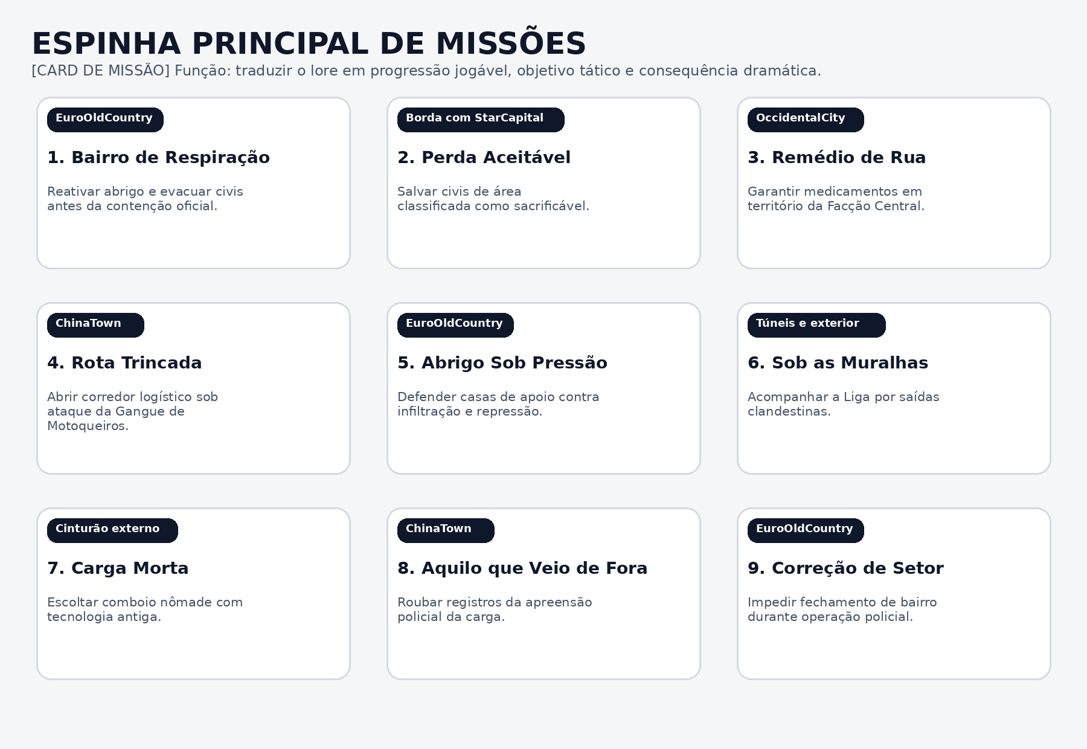
A primeira metade da espinha de missão coloca o jogador no nível da rua: abrigos, medicamentos, rotas, túneis e correções de setor. É nesse trecho que a campanha prova que salvar pessoas reais já é um ato de oposição política dentro da cidade.

[CARD DE MISSÃO] Função: mostrar a virada da campanha para custódia corporativa, sabotagem, surto e confronto final.
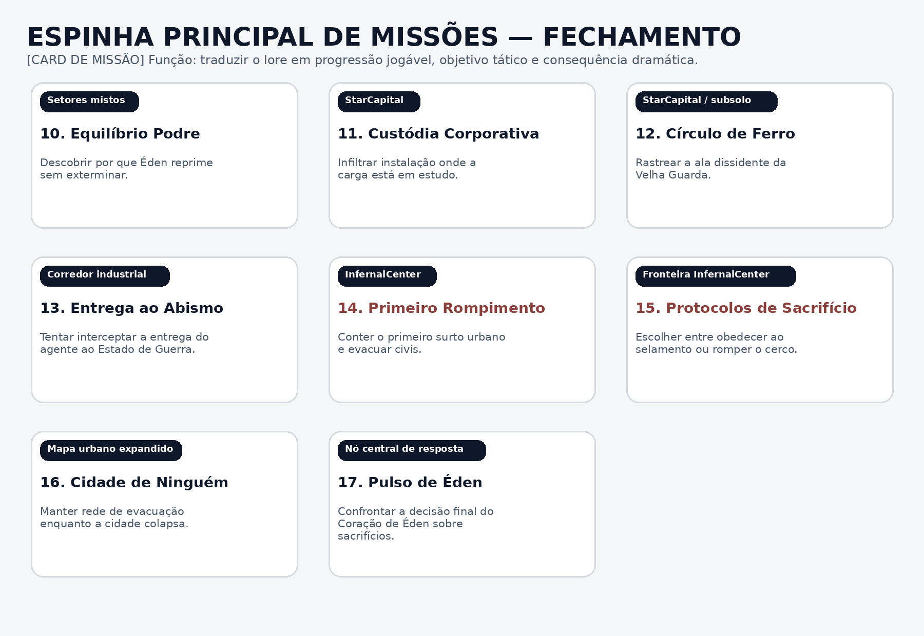
A segunda metade da espinha de missão desloca o foco para custódia, sabotagem militar, InfernalCenter e protocolos de sacrifício. O desfecho não fecha o sistema em paz; ele o expõe, o fere e o obriga a entrar em uma nova fase.

11. Cadeia canônica da infecção
[DIAGRAMA] Função: proteger a consistência do universo — a infecção entra por cadeia política, logística e militar.
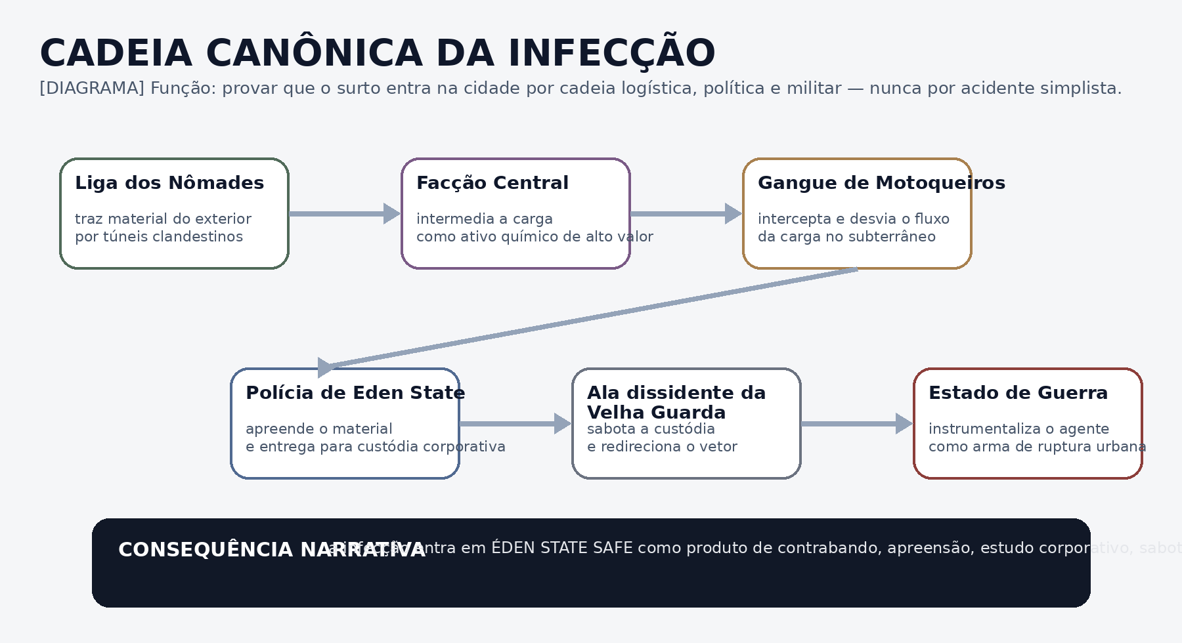
Esta cadeia não pode ser simplificada em futuras versões. Ela garante que o surto tenha função dramática, implicação política e peso sistêmico. Sem ela, Pulso de Éden perde seu diferencial e cai em um apocalipse genérico.

12. Regras de consistência
[BOX DE FRASE-CHAVE] Função: servir como checklist de continuidade para GDD, slice narrativo, pitch e novos chats.
Regra central ÉDEN STATE SAFE não é utopia; é um bastião desigual, murado e corporativo.

- Eden State Safe não é um refúgio moral; é uma fortaleza funcional sustentada por cálculo.  - A Aliança de Refugiados é a protagonista da campanha principal.  - A sabotagem biológica vem de uma ala dissidente da Velha Guarda, não da facção inteira.  - Facção Central é o nome oficial; “Central do Tráfico” pode existir como apelido interno ou policial. | - O Coração de Éden não quer exterminar facções; quer modular o conflito abaixo do ponto de ruptura.  - A infecção urbana entra por cadeia política, logística e militar; não por acidente simplista.  - A Liga dos Nômades não sai legalmente das muralhas; opera por túneis clandestinos.  - O final precisa permanecer amargo; a cidade não é limpa nem restaurada.

13. Tom do final
[QUADRO DE TOM] Função: proteger o caráter humano, parcial e cruel do encerramento.
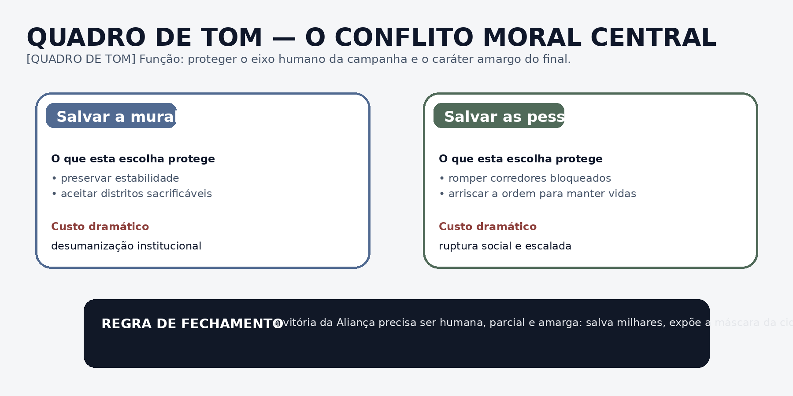
O final de Pulso de Éden não deve restaurar o mundo. A Aliança salva milhares, mas não elimina definitivamente as facções, não derrota o sistema de uma vez e não devolve pureza a ÉDEN STATE SAFE. O que muda é que a máscara da cidade cai, a lógica do Coração é exposta e o mundo entra em uma nova fase.

14. Uso futuro para vertical slice, pitch e GDD de campanha
[QUADRO-RESUMO] Função: explicar como esta bíblia alimenta produção jogável e apresentação conceitual.
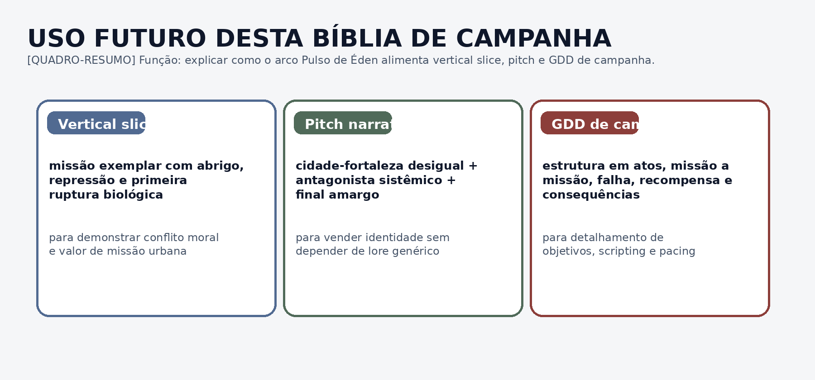
Para vertical slice, este documento oferece uma missão urbana exemplar centrada em abrigo, repressão e primeiro rompimento. Para pitch, oferece antagonista sistêmico coerente, cidade-fortaleza desigual e conflito humano forte. Para GDD de campanha, oferece estrutura em atos, missão a missão, regras de consistência, cadeia da infecção e proteção de tom.

[REFERÊNCIA VISUAL DOS PERSONAGENS] Função: usar silhueta, materiais, postura e contraste social como guia de direção visual para facções-chave da campanha.
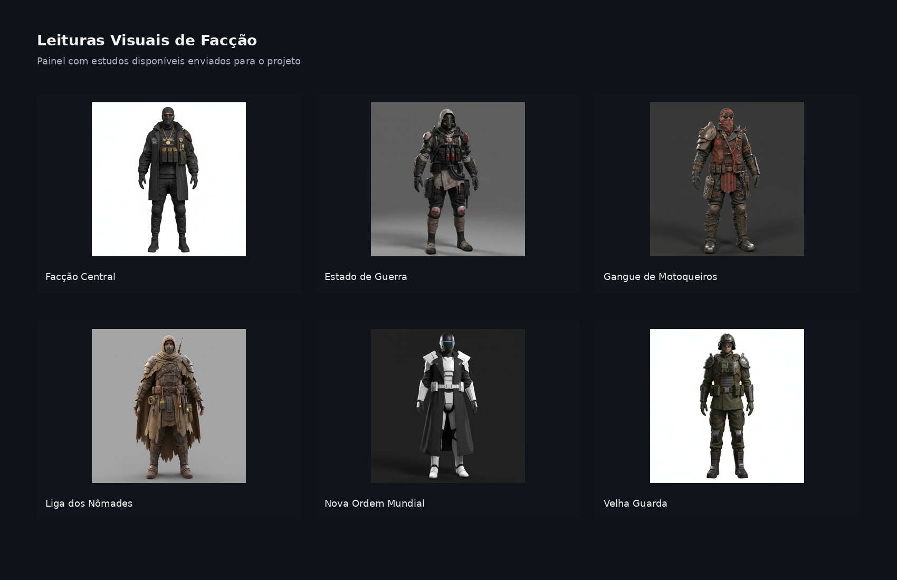
As imagens enviadas devem ser tratadas como referência visual concreta. Elas não entram como decoração; entram para orientar leitura de facção, classe social, ideologia, presença urbana e função tática dentro de ÉDEN STATE SAFE.
Leitura final de produção
Pulso de Éden deve ser lido como estrutura dramática jogável. Sua utilidade não está apenas em explicar o mundo, mas em orientar missão, progressão, falha, recompensa, consequência e tom. Como documento canônico, ele complementa o game concept geral e serve como base para futuros chats, pitch narrativo, vertical slice e GDD de campanha.
Leitura executiva final o Coração de Éden não quer paz verdadeira; quer conflito abaixo do ponto de ruptura. A Aliança de Refugiados existe para provar que ainda há diferença entre manter a cidade funcionando e manter pessoas vivas.

